SỞ GIÁO DỤC VÀ ĐÀO TẠO  TỈNH ĐỒNG THÁP  ĐỀ MINH HỌA  (Đề thi có 04 trang) | KỲ THI TUYỂN SINH LỚP 10 THPT  NĂM HỌC 2026-2027  Môn: SINH HỌC - CHUYÊN  Thời gian làm bài: 150 phút, không kể thời gian phát đề

Câu 1: (4,0 điểm)
1.1. Quan sát Hình 1. Sơ đồ phép lai phân tích của Mendel.
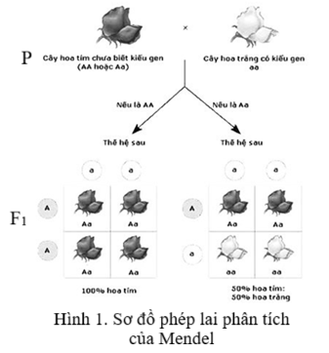
a. Thế nào là phép lai phân tích.
b. Nêu vai trò của phép lai phân tích.
1.2. Dưới đây là bảng ghi chép lại từ 3 phép lai khác nhau ở một loài động vật. Những vị trí được đánh dấu x trong bảng do người thống kê đã quên kiểu hình của bố hoặc của mẹ. Biết rằng tính trạng màu lông do 1 gene gồm 2 allele quy định (A,a) và không có đột biến xảy ra.
Phép lai | Kiểu hình P |  | Kiểu hình F₁
Phép lai | Mẹ | Bố | Lông nâu | Lông trắng
1 | Lông nâu | x | 42 | 44
2 | x | x | 90 | 30
3 | Lông trắng | x | 110 | 0
a. Nhận xét và kết luận về đặc điểm di truyền của cặp tính trạng về màu sắc lông ở loài động vật nói trên.
b. Xác định kiểu gene, kiểu hình của P cho mỗi phép lai.
Câu 2: (3,0 điểm)
2.1. Quan sát Hình 2. Cấu trúc các phân tử RNA.
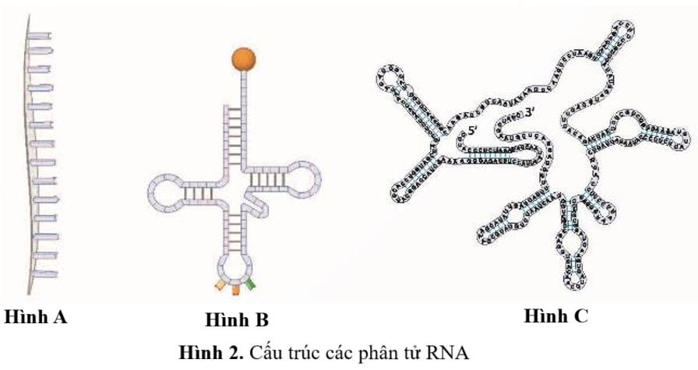
Hãy điền tên các loại RNA tương ứng các Hình A, Hình B, Hình C và phân biệt chức năng các loại RNA bằng cách hoàn thành bảng sau:
Hình | Tên các loại RNA tương ứng | Chức năng
A
B
C
2.2. Một gene có chiều dài 4080 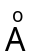, có A = T = 480. Gene bị đột biến điểm giảm 2 liên kết hydrogen so với gene trước đột biến. Tính số nucleotide loại guanine (G) của gene đột biến.
Câu 3: (2,0 điểm)
Quan sát Hình 3. Sơ đồ mối quan hệ giữa gene và tính trạng.
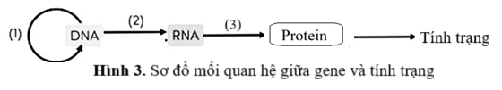
a. Hãy nêu tên quá trình (1), (2) và (3).
b. Giải thích mối quan hệ giữa gene (DNA), mRNA, protein và tính trạng.
Câu 4: (4,0 điểm)
Quan sát Hình 4. Một số dạng đột biến cấu trúc nhiễm sắc thể.
a. Nhiễm sắc thể bình thường số (1) và số (2) có phải là cặp nhiễm sắc thể tương đồng không? Hãy nêu đặc điểm của cặp nhiễm sắc thể tương đồng.
b. Nhận xét về những biến đổi của nhiễm sắc thể đột biến (a), (b), (c), (d) so với nhiễm sắc thể bình thường. Nêu tên các dạng đột biến nhiễm sắc thể đó.
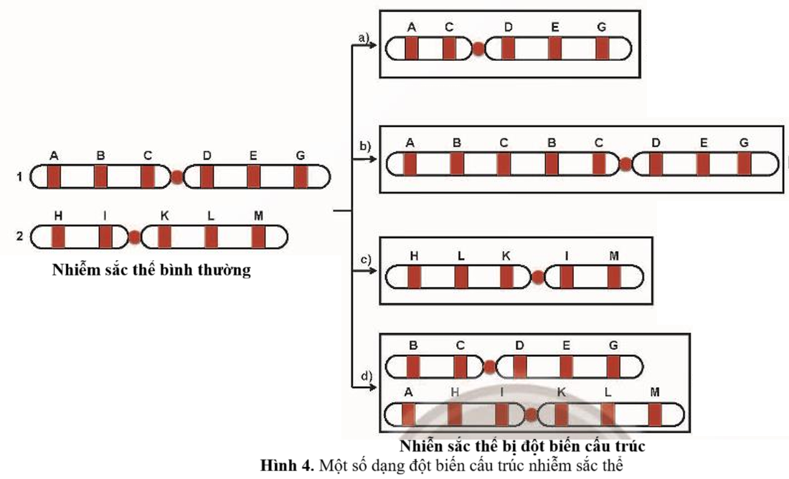
Câu 5: (3,0 điểm)
5.1. Hình vẽ sau đây mô tả hai tế bào ở hai cơ thể lưỡng bội đang phân bào.
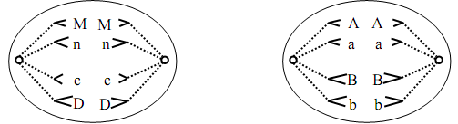
Tế bào I | Tế bào II
Biết rằng không xảy ra đột biến; các chữ cái A, a, B, b, c, D, M, n kí hiệu cho các nhiễm sắc thể.
a. Hãy cho biết mỗi tế bào trên đang ở kì nào? Giải thích.
b. Hãy xác định bộ nhiễm sắc thể lưỡng bội (2n) của tế bào I và tế bào II.
5.2. Di truyền liên kết đảm bảo sự di truyền bền vững của nhóm tính trạng luôn đi cùng với nhau. Hiện nay, các nhà khoa học đã thiết lập được bản đồ gene, biết vị trí gene trên nhiễm sắc thể của nhiều loài. Việc xác định được vị trí gene trên nhiễm sắc thể có nhiều ý nghĩa trong nông nghiệp. Di truyền liên kết có ý nghĩa như thế nào trong nông nghiệp? Cho ví dụ.
Câu 6: (4,0 điểm)
6.1. Sự kiện nhân bản vô tính ở cừu Dolly thành công đã mở ra nhiều hướng nghiên cứu mới: bảo tồn động vật quý hiếm, tạo động vật nhân tạo cho các thí nghiệm y sinh, sản xuất các cơ quan nội tạng phục vụ cấy ghép tạng... Tuy nhiên, việc nhân bản vô tính ở người tại các quốc gia trên thế giới xem là vi phạm đạo đức sinh học. Đạo đức sinh học là gì? Tại sao chúng ta cần đặc biệt quan tâm đến vấn đề đạo đức sinh học trong nghiên cứu và ứng dụng công nghệ di truyền?
6.2. Bệnh bạch tạng ở người do một gene gồm hai allele (A,a) quy định. Trong một gia đình có bố (1) và mẹ (2) đều không bị bệnh bạch tạng sinh ra người con trai (3) bình thường và người con gái (4) bị bệnh. Người con trai (3) lấy vợ bình thường (5) sinh ra người con trai (6) bị bệnh bạch tạng. Biết rằng không phát sinh các đột biến mới ở tất cả các cá thể trong phả hệ.
a. Biện luận và xác định kiểu gene của những người trong gia đình trên.
b. Cho biết biểu hiện bên ngoài của người mắc bệnh bạch tạng có gì khác so với người bình thường.
----------------------------------------------- HẾT ------------------------------------------
Thí sinh không được sử dụng tài liệu. Cán bộ coi thi không giải thích gì thêm.
Họ và tên thí sinh: Số báo danh:

SỞ GIÁO DỤC VÀ ĐÀO TẠO  TỈNH ĐỒNG THÁP  ĐÁP ÁN ĐỀ MINH HỌA | KỲ THI TUYỂN SINH LỚP 10 THPT  NĂM HỌC 2026-2027  Môn: SINH HỌC - CHUYÊN  (Đáp án có 04 trang)

Câu | ý |  | Điểm
1  (4,0) | 1.1 | a.  Phép lai phân tích là phép lai giữa cơ thể mang tính trạng trội chưa biết kiểu gene với cơ thể mang tính trạng lặn | 0,5
1  (4,0) | 1.1 | b.  Phép lai phân tích giúp xác định kiểu gene của cơ thể mang tính trạng trội đem lai.  - Nếu đời con (F₁) đồng tính (100% hoa tím) thì kiểu gene của cơ thể trội đem lai là đồng hợp.  - Nếu đời con (F₁) phân tính (50% hoa tím: 50% hoa trắng) thì kiểu gene của cơ thể trội đem lai là dị hợp. | 0,5
1  (4,0) | 1.2 | a. Đặc điểm di truyền:  Xét phép lai 2: ta thấy F₁ có 90 lông nâu và 30 lông trắng = 3:1 = 3 trội : 1 lặn. Đây là kết quả của định luật phân ly:  - Tính trạng trội – lặn hoàn toàn.  - Lông nâu trội so lông trắng  Quy ước gene: A: nâu, a: trắng | 0,25  0,25  0,25  0,25
1  (4,0) | 1.2 | b. Xác định kiểu gene, kiểu hình của P  - Xét phép lai 1  Ta thấy F₁ có 42 lông nâu và 44 lông trắng, xắp xỉ 1 lông nâu : 1 lông trắng. Đây là kết quả phép lai phân tích (Aa x aa). Suy ra:  + Mẹ lông nâu có kiểu gene dị hợp: Aa  + Bố phải mang tính trạng lặn lông trắng có kiểu gene: aa  - Xét phép lai 2  Ta thấy F₁ có 90 lông nâu và 30 lông trắng bằng tỷ lệ 3 lông nâu : 1 lông trắng. Đây là kết quả phép lai phân tích. Nên mẹ và bố có kiểu gene dị hợp: Aa (lông nâu)  - Xét phép lai 3  Ta thấy F₁ đều có 110 lông nâu (đồng tính). Nên P phải thuần chủng.  + Mẹ lông trắng có kiểu gene aa, chỉ tạo 1 loại giao tử a  + Để có lông nâu thì Bố phải cho 1 giao tử A. Vậy kiểu gene của bố là AA | 0,5  0,75  0,75
2  (3,0) | 2.1 |  | 0,5  0,5  0,5
  Hình | Tên các loại RNA tương ứng | Chức năng
  A | mRNA (RNA thông tin) | Truyền đạt thông tin di truyền
  B | tRNA (RNA vận chuyển) | Vận chuyển amino acid đến nơi tổng hợp protein (ribosome)
  C | rRNA (RNA ribosome) | Tham gia cấu tạo nên ribosome
2  (3,0) | 2.2 | Ta có: N = 2L/3,4 = 2x4080/3,4 = 2400 nu  Theo đề bài ta có A = T = 480 nu  Suy ra: G = C = N/2 – A = 2400/2 – 480 = 720 nu  Gene bị đột biến điểm (đột biến xảy ra ở 1 cặp nu) và giảm 2 liên kết hydrogen →gene bị đột biến mất 1 cặp nu (A-T)  Số nucleotide loại G của gene đột biến so với gene bình thường không đổi: G (đột biến) = G (bình thường) = 720 | 0,5  0,25  0,5  0,25
3  (2,0) | a. | - Quá trình (1): Tái bản của DNA  - Quá trình (2): Phiên mã  - Quá trình (3): Dịch mã | 0,5  0,5  0,5
3  (2,0) | b. | Gene mang thông tin di truyền quy định cho việc tổng hợp các protein đặc trưng thông qua quá trình phiên mã và dịch mã. Trong đó, trình tự các nucleotide trên gene (DNA) quy định trình tự các nucleotide trên phân tử mRNA được dịch mã thành trình tự các amino acid trên phân tử protein. | 0,5
4  (4,0) | a. | - Nhiễm sắc thể bình thường số (1) và số (2) không phải là cặp nhiễm sắc thể tương đồng.  - Cặp nhiễm sắc thể tương đồng gồm hai nhiễm sắc thể giống nhau về hình thái và kích thước. Trong đó, một nhiễm sắc thể có nguồn gốc từ bố, một nhiễm sắc thể có nguồn gốc từ mẹ. | 1,0  1,0
4  (4,0) | b. | (a) Mất đoạn B: Nhiễm sắc thể đột biến ngắn hơn so với bình thường, thành phần và số lượng gene giảm.  (b) Lặp đoạn BC: Nhiễm sắc thể đột biến dài hơn so với bình thường, số lượng gene tăng, thành phần gene không thay đổi.  (c) Đảo đoạn I.KL thành L.KI: Nhiễm sắc thể đột biến có hình dạng bị thay đổi so với bình thường (do thay đổi tâm động), thành phần và số lượng gene không thay đổi.  (d) Chuyển đoạn A từ nhiễm sắc thể số 1 sang nhiễm sắc thể số 2. | 0,5  0,5  0,5  0,5
5  (3,0) | 5.1 | a.  - Tế bào I đang ở kì sau của giảm phân II.  - Tế bào II đang ở kì sau của nguyên phân.  Giải thích:  - Ở tế bào I: Mỗi NST kép của bộ đơn bội đang tách nhau ở tâm động và phân li về 2 cực của tế bào.  - Ở tế bào II: Mỗi NST kép của cặp NST tương đồng (bộ lưỡng bội) đang tách nhau ở tâm động và phân li đồng đều về 2 cực của tế bào.  b.  - Bộ nhiễm sắc thể lưỡng bội (2n) của tế bào I: 2n = 8 (Vì tế bào I đang ở kỳ sau của giảm phân II = 2n = 8)  - Bộ nhiễm sắc thể lưỡng bội (2n) của tế bào II: 2n = 4 (Vì tế bào I đang ở kỳ sau của nguyên phân = 4n = 8 → 2n = 4) | 0,25  0,25  0,25  0,25  0,5  0,5
5  (3,0) | 5.2 | - Trong nông nghiệp, con người có thể lựa chọn và chuyển những gene quy định tính trạng tốt nằm trên cùng một nhiễm sắc thể để tạo thành nhóm tính trạng tốt di truyền cùng nhau.  - Ví dụ: chuyển gene để tạo thành nhóm gene quy định cây trồng có sức đề kháng với thuốc diệt cỏ, thuốc diệt côn trùng, tăng sản lượng hoặc nâng cao giá trị dinh dưỡng. | 0,5  0,5
6  (4,0) | 6.1 | - Đạo đức sinh học đề cập việc đánh giá được các lợi ích, rủi ro của công nghệ để mỗi người kiểm soát hành vi khi ứng dụng công nghệ một cách chính đáng và tuân thủ các quy định, phù hợp với đạo đức xã hội.  - Chúng ta cần đặc biệt quan tâm đến vấn đề đạo đức sinh học trong nghiên cứu và ứng dụng công nghệ di truyền vì trong quá trình này bắt buộc tác động vào hệ gene của sinh vật, đặc biệt là hệ gene của người, đều này dẫn đến phát sinh các rủi ro về kĩ thuật, hệ lụy về đời sống và xã hội. | 0,5  0,5
6  (4,0) | 6.2 | a.  - Ta có bố mẹ (1) và (2) có kiểu hình bình thường, sinh ra người con gái số (4) bị bệnh → gen gây bệnh do gen lặn quy định và nằm trên nhiễm sắc thể thường.  - Người con gái (4) và người cháu trai số (6) bệnh có kiểu gene: aa  - Người bố mẹ (1) và (2) có kiểu hình bình thường (trội) sinh ra người con gái số (4) bị bệnh: nên bố mẹ (1) và (2) có kiểu gene dị hợp: Aa.  - Vợ chồng (3) và (5) bình thường sinh ra người con trai số (6) bị bệnh, nên Vợ chồng (3) và (5) có kiểu gene dị hợp Aa.  b.  Người mắc bệnh bạch tạng không diễn ra quá trình tổng hợp sắc tố melanin dẫn đến thiếu sắc tố này ở một số bộ phận như: da, tóc, đồng tử → da, tóc có màu nhạt (trắng), đồng tử có màu đỏ hồng. | 0,5  0,5  0,5  0,5  1,0

